GUÍA EVALUADA DE RESUMEN UNIDAD 0
Guía n° 1 (Religión) PRIMERO BASICO

Nombre: |  |  |  | Curso: |  | Fecha
Puntaje Evaluación |  | 20 pts. | Puntaje de corte (60%): |  | 12 pts.
Puntaje obtenido: |  |  | Calificación:

- La guía debe realizarse con el apoyo del apoderado, con el fin de poder ayudar el desarrollo de esta.
- La guía debe entregarse (enviarse por correo) con fecha 23/03/2020 a la profesora de religión.

Objetivos: Identificar que Dios es nuestro Padre, que nos ama y nos ha dado la vida para ser felices y estar con Él, ahora y por siempre.
Contenidos: La Creación.

ITEM I.- PRESENTACIÓN DEL CONTENIDO
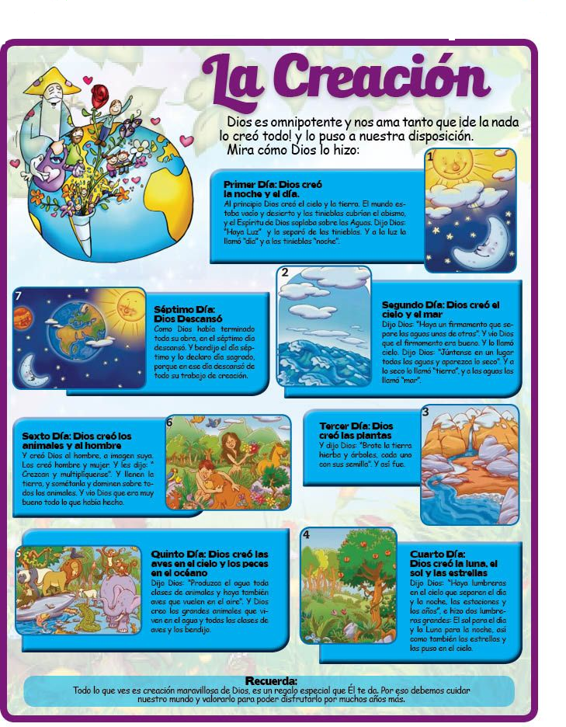

ITEM II.- PRÁCTICA GUIADA .Lee cada día de la creación y pregúntale a tu hijo(a) lo que Dios creó ese día.
(3 pts.)

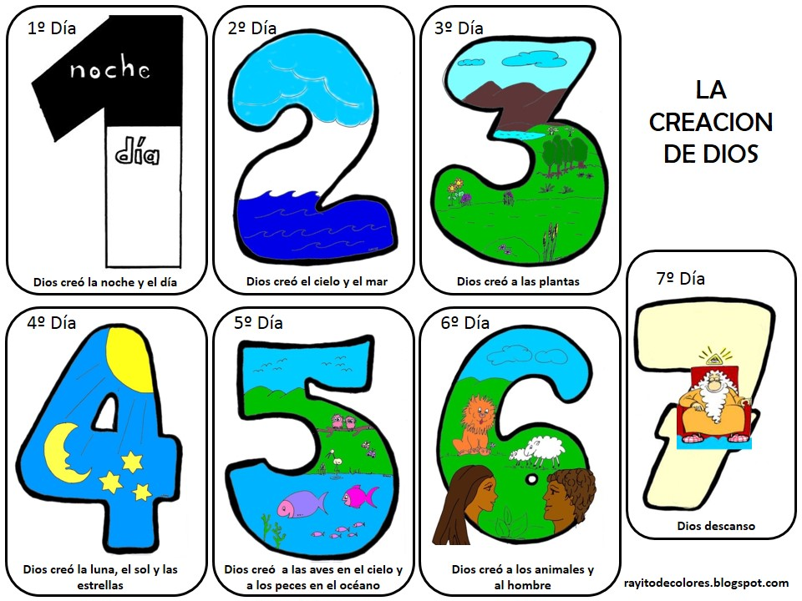

ITEM III.- PRÁCTICA AUTÓNOMA Y PRODUCTO

- Pinta y decora con plasticina cada día de la creación. (14 pts.)
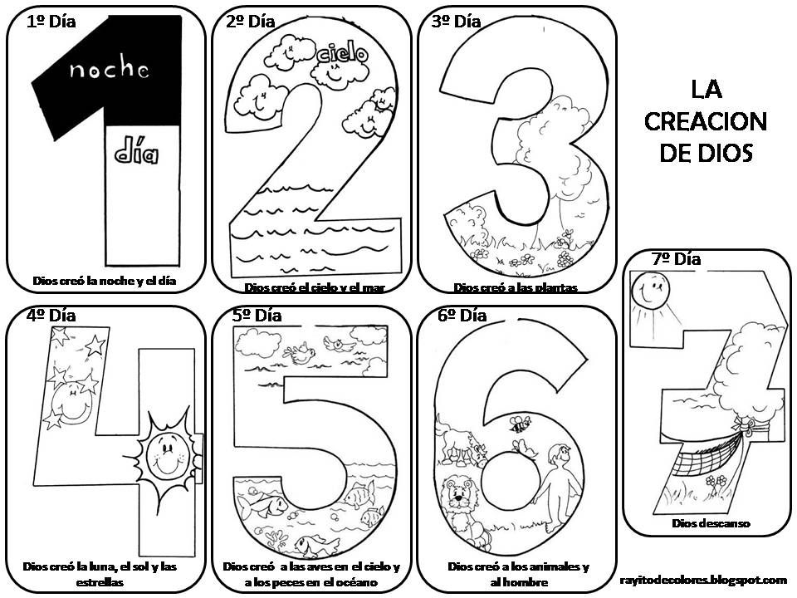

- Lee atentamente las instrucciones a tu hijo(a) y luego que desarrolle la actividad. ( 3 pts.)
